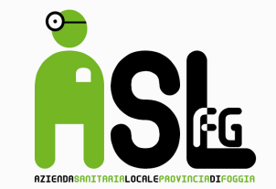
A tutti i dipendenti
della ASL di Foggia

Carissimi,
un altro anno volge al termine.
Non è stato sempre “semplice”, a volte ci ha messi a dura prova… ma siamo qui, a dirci che il compito che abbiamo è arduo, importante e prioritario.
Rispondere concretamente al bisogno di salute della gente è il nostro dovere, nonostante le risorse a disposizione continuino ad essere modeste e nonostante le mille difficoltà quotidiane.
Ma la gente ha bisogno di noi. È questo il richiamo a cui dobbiamo continuare a dare risposta.
Ringraziamo tutti per lo spirito di servizio, l’impegno profuso, la dedizione e auguriamo a voi e alle vostre famiglie di vivere in serenità il Santo Natale.
AUGURI
LA DIREZIONE

